**ECZANE VERİ TABANI SISTEMI**

**GIRIŞ**

Bu proje Eczaneler için ilaçların temin/satış ve çalışan takiplerini yapmak için tasarlanmıştır. İş kurallarına göre CROW’s FOOT ve Chen diyagramları yapılmıştır.

Sağlık sektörü günümüzde öyle bir seviyeye ulaştı ki ilaçlar ile bir çok hastalığın tedavisi halledilebiliyor. Dünyada yüzlerce hatta on binlerce ilaç firması var ve her şirket düzinelerce ilaç üretiyor. Bu yönden baktığımızda piyasada çok fazla ilaç olduğunu anlayabiliriz.

Peki bu ilaçların takibi kontrolü nasıl gerçekleşiyor işte sorunda burada bunu bir excel tablosundan yapmaya çalışmak bir noktadan sonra imkansız olacaktır. Tamda bu noktada veri tabanı projemiz devreye girmekte ve hayat kurtarıcı rolünü devralmakta.

Bu veri tabanı kullanılarak eczanedeki mevcut ilaçların reçete türüne göre takibi, ilaçların geliş gidişleri, ve raflara göre özel dizilmeleri gereklidir. Çalışanların yetki seviyesi onların eczanedeki yapabildiklerini temsil etmektedir.

LİTERATÜR ÇALIŞMASI

Eczane veritabanı sistemindeki ana amaç ilaçların, takibi teminatı ve satış yetkisini web üzerinden moden bilgisayarlar aracılığı ile hızlıca halletmektir. Eski dönemlerde bu süreçler belgelerin hazırlanması ve gönderilmesi sonrasında tekrar geri dönüş alınması gibi uzun süreçlerden geçerek yapılırdı. Bu veritabanı bu durumu günümüze modernize ederek bunu kolay ve hızlıca yapmaktadır.

**İŞ KURALLARI**

* Eczane çalışanları eczacı, kalfa, depo sorumlusu, ve temizlik görevlileridir.
* Eczane sisteminde eczanenin kodu, adı, adresi ve iletişim bilgileri bulunur.
* Çalışanların adı, soyadı, işe başlangıç tarihi, tcno bilgileri tutulur.
* Eczanede 3 tür reçete ilaç bulunmaktadır. Beyaz, Mavi, Kırmızı.
* Eczanede raf sistemi bulunmaktadır ve her rafta aynı reçeteli ilaçlar bulunmakta.
* İlaç ücretleri reçete türüne göredir, tüm beyaz reçetelilerin fiyatı aynıdır, tüm mavilerin fiyatı aynıdır şeklinde.
* Kalfa olan çalışanlar sadece beyaz ve mavi reçeteli ürünleri satabilmekte, bu yetki seviyesi ile takip edilir.
* Eczacı olan çalışanlar tüm renkteki reçeteli ilaçları satabilirler bu da yetki seviyesi ile takip edilmektedir.
* Her reçete türünün raf sayısı farklıdır, beyaz reçete 3 rafa sahiptir. Mavi reçete 2 raf, kırmızı reçete ise 1 rafa sahiptir.
* Tüm ilaçların takibi için ilaçların kodu vardır.
* Beyaz reçeteli ilaç kodları 1001 ile başlar.
* Mavi reçeteli ilaç kodları 2001 ile başlar.
* Kırmızı reçeteli ilaç kodları 3001 ile başlar.

CHEN DIYAGRAMI

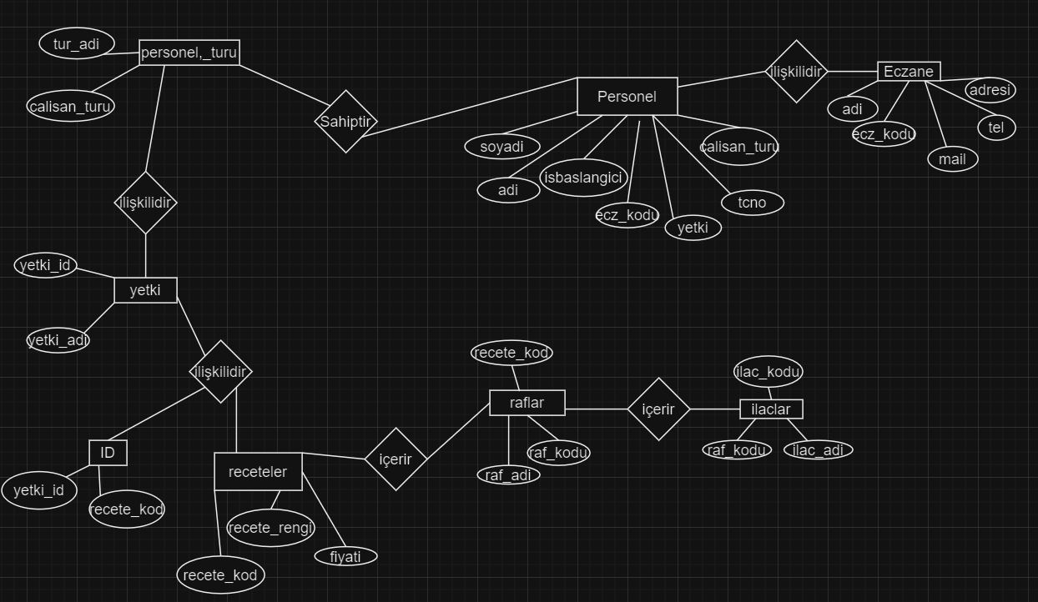

CROW’s FOOT DIYAGRAMI

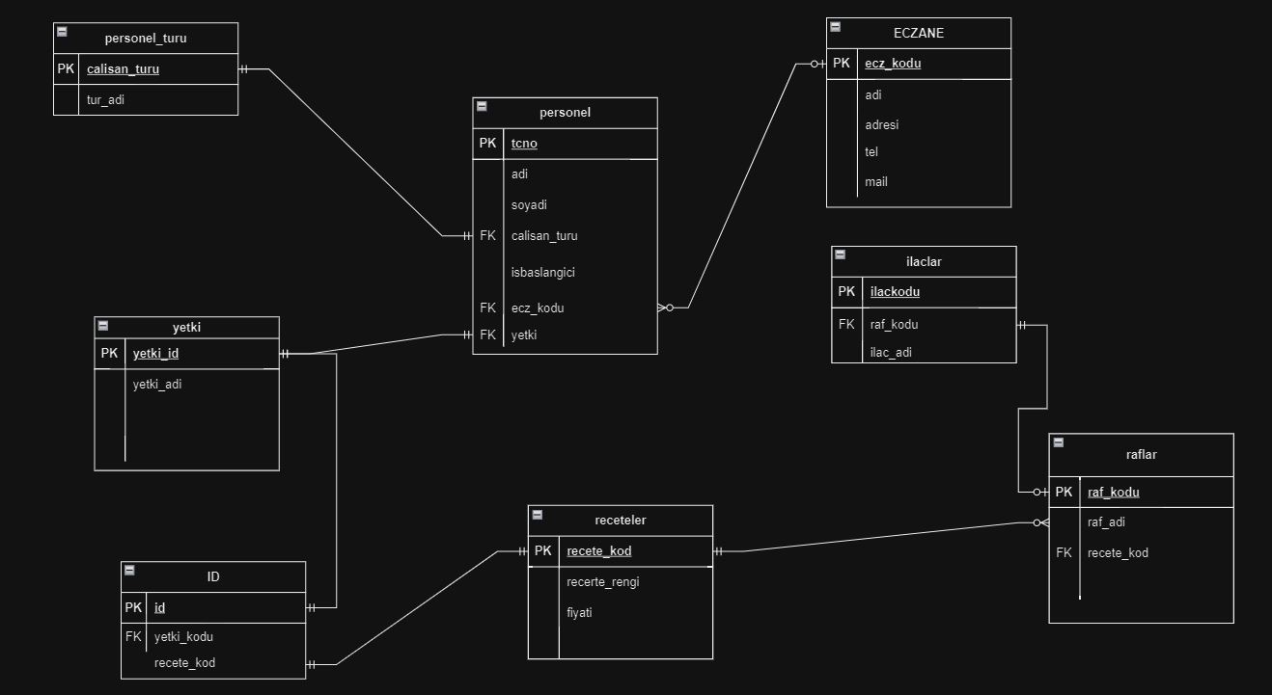

ERM BİLEŞENLERİ

|  |  |  |  |
| --- | --- | --- | --- |
| ENTITY | RELATIONSHIP | CONNECTIVITY | ENTITY |
| PERSONEL | çalışır | 1:M | ECZANE |
| PERSONEL | İlişkilidir | 1:M | PERSONEL_TURU |
| PERSONEL | sahiptir | 1:M | YETKİ |
| YETKİ | ilişkilidir | 1:M | ID |
| ID | bağlantılıdır | 1:M | RECETELER |
| RECETELER | ilişkilidir | 1:M | RAFLAR |
| RAFLAR | içerir | 1:M | İLACLAR |

VERİ SÖZLÜĞÜ

|  |  |  |  |  |  |  |  |
| --- | --- | --- | --- | --- | --- | --- | --- |
| Tablo Adi | Nitelik Adı | İçerik | Tipi | Format | Gereklilik | PK/FK | FK referans tablosu |
| PERSONEL | tcno | Kimlik no | İnt | XXXXXXXXXXX | E | PK |  |
| PERSONEL | adi | Calisan ad | Varchar(50) |  | E |  |  |
| PERSONEL | soyadi | Soyad | Varchar(50 |  | E |  |  |
| PERSONEL | Calisan_turu | Calisanin turu | int |  | E | FK | Personel_turu |
| PERSONEL | İsbaslangici | İş başı tarihi | DATE | YYYY-AA-GG | E |  |  |
| PERSONEL | Ecz_kodu | Eczanenin kodu | İnt |  | E | FK |  |
| PERSONEL | yetki | Yetki seviyesi | int |  | E | FK |  |

|  |  |  |  |  |  |  |  |
| --- | --- | --- | --- | --- | --- | --- | --- |
| Tablo Adi | Nitelik Adı | İçerik | Tipi | Format | Gereklilik | PK/FK | FK referans tablosu |
| Personel_turu | Calisan_turu | Calisanin turu | int |  | E | PK | Personel |
| Personel_turu | Tur_adi | Turun ismi | Varchar(50 |  | E |  |  |

|  |  |  |  |  |  |  |  |
| --- | --- | --- | --- | --- | --- | --- | --- |
| Tablo Adi | Nitelik Adı | İçerik | Tipi | Format | Gereklilik | PK/FK | FK referans tablosu |
| Yetki | Yetki_id | Yetkinin ID | int |  | E | PK |  |
| yetki | Yetki_adi | Yetkinin ismi | Varchar(50) |  | E |  |  |

|  |  |  |  |  |  |  |  |
| --- | --- | --- | --- | --- | --- | --- | --- |
| Tablo Adi | Nitelik Adı | İçerik | Tipi | Format | Gereklilik | PK/FK | FK referans tablosu |
| ID | İd | Genel ID | İnt |  | E | PK |  |
| ID | Yetki_id | Yetkinin ID | İnt |  | E | FK | yetki |
| ID | Recete_kodu | Reçetenin kodu | int |  | E | FK | receteler |

|  |  |  |  |  |  |  |  |
| --- | --- | --- | --- | --- | --- | --- | --- |
| Tablo Adi | Nitelik Adı | İçerik | Tipi | Format | Gereklilik | PK/FK | FK referans tablosu |
| Receteler | recete_kod | Reçetenin kodu | İnt |  | E | PK |  |
| Receteler | Recete_rengi | Reçetenin rengi | Varchar(50) |  | E |  |  |
| Receteler | fiyati | Reçete türünün fiyati | int |  | E |  |  |

|  |  |  |  |  |  |  |  |
| --- | --- | --- | --- | --- | --- | --- | --- |
| Tablo Adi | Nitelik Adı | İçerik | Tipi | Format | Gereklilik | PK/FK | FK referans tablosu |
| Raflar | Raf_kodu | Rafin kodu | İnt |  | E | PK |  |
| Raflar | Raf_adi | Rafin adi | Varhcar(50) |  | E |  |  |
| raflar | Recete_kod | Reçetenin kodu | int |  | E | FK | receteler |

|  |  |  |  |  |  |  |  |
| --- | --- | --- | --- | --- | --- | --- | --- |
| Tablo Adi | Nitelik Adı | İçerik | Tipi | Format | Gereklilik | PK/FK | FK referans tablosu |
| ilaclar | ilackodu | İlacın kodu | İnt |  | E | PK |  |
| ilaclar | Raf_kodu | Rafin kodu | int |  | E | FK | raflar |
| ilaclar | ilac_adi | İlacin adi | Varhcar(50) |  | E |  |  |

|  |  |  |  |  |  |  |  |
| --- | --- | --- | --- | --- | --- | --- | --- |
| Tablo Adi | Nitelik Adı | İçerik | Tipi | Format | Gereklilik | PK/FK | FK referans tablosu |
| Eczane | Ecz_kodu | Eczanenin kodu | İnt |  | E | PK |  |
| Eczane | Adi | Eczanenin adi | Varhcar(50) |  | E |  |  |
| Eczane | Adresi | Eczanenin adresi | Varhcar(50) |  | E |  |  |
| Eczane | Tel | Eczanenin telefonu | Varhcar(50) | XXXXXXXXXXX | E |  |  |
| Eczane | mail | Eczanenin maili | Varhcar(50) |  | E |  |  |

FK = Foreign key

PK = Primary key

İnt= 4 byte büyüklüğünde yaklaşık -2 milyar ile +2 milyar arasında değer alabilen tamsayı

veri tipidir.

Varchar: Bir varchar veya değişken karakter alanı, belirsiz uzunlukta bir karakter verisi kümesidir. Varchar terimi, bir veritabanındaki harfleri ve sayıları tutabilen alan türünü ifade eder.

Maksimum uzunluk 4000 karakter olmasına rağmen (max) parametresiyle 2^31 byte’a kadar

Veri depolanabilir.

Date=Tarihleri YYYY-MM-DD şeklinde saklayan 3 byte uzunluğunda veri tipidir. 0001-01-

01 ile 9999-12-31 tarihleri arasındaki tüm değerleri tutabilir.

NOT: gereklilik sütunu ilgili alanın boş bırakılıp bırakılamayacağını gösterir. E ise alan boş

bırakılamaz.

DATEBASE KURULUMU

PERSONEL tablosu oluşumu

create table personel (

tcno int PRIMARY KEY IDENTITY(1,1) NOT NULL,

adi varchar(50) NOT NULL,

soyadi varchar(50) NOT NULL,

calisan_turu int NOT NULL,

isbaslangici date NOT NULL,

ecz_kodu int NOT NULL,

yetki int NOT NULL)

PERSONEL TURU TABLOSU

create table personel_turu (

calisan_turu int PRIMARY KEY IDENTITY NOT NULL,

tur_adi varchar(50) NOT NULL)

YETKI TABLOSU

create table yetki (

yetki_id int PRIMARY KEY IDENTITY NOT NULL,

yetki_adi varchar(50) NOT NULL)

ID TABLOSU

create table ID (

id int PRIMARY KEY IDENTITY NOT NULL,

yetki_aid varchar(50) NOT NULL,

recete_kodu int NOT NULL)

RECETELER TABLOSU

create table receteler (

recete_kod int PRIMARY KEY IDENTITY NOT NULL,

recete_rengi varchar(50) NOT NULL,

fiyati int NOT NULL)

RAFLAR TABLOSU

create table raflar (

raf_kodu int PRIMARY KEY IDENTITY NOT NULL,

raf_adi varchar(50) NOT NULL,

recete_kod int NOT NULL)

İLAÇLAR TABLOSU

create table ilaclar (

ilac_kodu int PRIMARY KEY IDENTITY NOT NULL,

ilac_adi varchar(50) NOT NULL,

raf_kodu int NOT NULL)

ECZANE TABLOSU

create table eczane (

ecz_kodu int PRIMARY KEY IDENTITY NOT NULL,

adresi varchar(50) NOT NULL,

tel varchar(50) NOT NULL,

mail varchar(50) NOT NULL)

İLİŞKİ ŞEMASI

metin, yazı tipi, sayı, numara, çizgi içeren bir resim

Açıklama otomatik olarak oluşturuldu

ÇALIŞIR



metin, yazı tipi, sayı, numara, çizgi içeren bir resim

Açıklama otomatik olarak oluşturuldu

İLİŞKİLİDİR

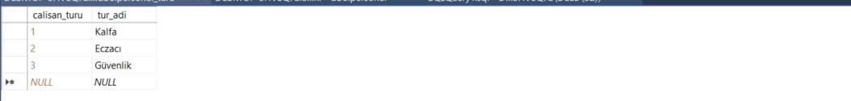

İÇERİR



BAĞLANTILIDIR





BAĞLANTILIDIR



İÇERİR



İÇERİR



İLİŞKİ ŞEMASI

metin, diyagram, ekran görüntüsü, çizgi içeren bir resim

Açıklama otomatik olarak oluşturuldu

3NF DÖNÜŞÜM SONUÇLARI

ekran görüntüsü, metin, tasarım içeren bir resim

Açıklama otomatik olarak oluşturuldu

TABLO: PERSONEL

PERSONEL(tcno,adi,soyadi,calisan_turu,isbaslangici,ecz_kodu,yetki)

ekran görüntüsü, diyagram, metin, yazı tipi içeren bir resim

Açıklama otomatik olarak oluşturuldu

TABLO: ECZANE

ECZANE(ecz_kodu, adi,adresi, tel,mail)

metin, ekran görüntüsü, diyagram, grafik içeren bir resim

Açıklama otomatik olarak oluşturuldu

TABLO: YETKİ

YETKİ(yetki_id, yetki_adi)

metin, ekran görüntüsü, diyagram, grafik içeren bir resim

Açıklama otomatik olarak oluşturuldu

TABLO:PERSONEL_TURU

PERSONEL_TURU(calisan_turu,tur_adi)

ekran görüntüsü, metin, diyagram, tasarım içeren bir resim

Açıklama otomatik olarak oluşturuldu

TABLO: ID

ID(id,yetki_kodu,recete_kod)

ekran görüntüsü, metin, diyagram, tasarım içeren bir resim

Açıklama otomatik olarak oluşturuldu

TABLO:RECETELER

RECETELER(recete_kod,recete_rengi,fiyati)

metin, ekran görüntüsü, diyagram, yazı tipi içeren bir resim

Açıklama otomatik olarak oluşturuldu

TABLO: RAFLAR

RAFLAR(raf_kodu,raf_adi,recete_kod)

ekran görüntüsü, metin, diyagram, yazı tipi içeren bir resim

Açıklama otomatik olarak oluşturuldu

TABLO:İLACLAR

İLACLAR(ilaçlar,raf_kodu,ilac_adi)

SONUÇLAR

Yapılan bu proje verilerin çok daha basit bir şekilde saklanıp uygulanabilmesini kolaylaştırmıştır. Her zaman bu projeden çok daha iyileri yapılacaktır ve yapılmaya devam edecektir çünkü eczane sektörü sürekli gelişen bir sektördür.

Bu sistemin eski dosyalama sistemlerine göre birçok avantajı olduğu görülmüştür.

Avantajlardan bazıları aşağıda sıralanmıştır:

* Eski kâğıt dosyalama sisteminin hantallığından kurtulunmuştur.
* İlaç siparişlerinin daha kolay bir şekilde verilmesi için ilaçların bilgisi tutulmuştur.
* İstenilen ilaçlar doğru sorgular ile kolayca veriler arasından filtrelenebilir.
* Bu sistemin aktif ve etkin kullanımı alınan verimi maksimuma çıkarmıştır.